 | LA REPUBLIQUE ALGERIENNE DEMOCRATIQUE ET POPULAIRE MINISTERE DE LA FORMATION ET DE L’ENSEIGNEMENT PROFESSIONNELS  Institut National Spécialisé de la Formation Professionnelle en Audiovisuel  Echahid Ahmed Mehdi — Ouled Fayet | 

Mémoire De Fin De Formation Pour L'obtention Du Diplôme De
Technicien Supérieur En Informatique

Option : DEVELOPPEMENT WEB ET MOBILE
Thème :

Conception Et Réalisation D'une application Web intranet et mobile
De Gestion Automatisée Des Missions Et Déplacements Professionnels Au Profit D'Algérie Télécom
« AT Réservations »

Organisme d'accueil : 

Réalisé par : Suivi par :
LOULOU Ramzi Achraf Mme HIMEUR BOUCHERIH Akram Abdelkader

Promotion : Avril 2026

Remerciements
Nous tenons à exprimer notre gratitude envers toutes les personnes qui ont contribué, de près ou de loin, à la réalisation de ce projet. Leur soutien et leurs encouragements ont été précieux tout au long de cette aventure.
Un merci particulier à nos familles pour leur soutien indéfectible et leurs encouragements constants. Leur confiance en nos capacités a été une source de motivation inestimable.
Nous remercions notre encadreur pédagogique Mme HIMEUR pour ses précieux conseils, sa disponibilité et son suivi tout au long de ce projet, ainsi que notre encadreur professionnel au sein d'Algérie Télécom M. Mohammed SABRI pour nous avoir accueillis au sein de la Division des Systèmes d'Information.
Enfin, nous souhaitons remercier toutes les personnes qui, par leurs contributions directes ou indirectes, ont rendu ce travail possible.

Ramzi LOULOU & Akram Abdelkader BOUCHERIH

Dédicaces

Je dédie ce modeste travail à mes chers parents qui m'ont toujours soutenu et encouragé tout au long de mes études, à mes frères et sœurs pour leur affection et leur présence à mes côtés, à toute ma famille pour leur amour inconditionnel, à mon binôme Akram pour sa collaboration et son sérieux durant ce projet, à tous mes amis et camarades de promotion, et à tous ceux qui m'ont aidé de près ou de loin à réaliser ce travail.
Ramzi LOULOU

Je dédie ce travail à mes chers parents pour leur soutien sans faille et leurs sacrifices qui ont rendu mon parcours possible, à mes frères et sœurs pour leur amour et leurs encouragements, à toute ma famille proche pour leur soutien moral, à mon binôme Ramzi pour son sérieux et son engagement durant ce projet, à tous mes amis et à mes camarades de promotion, et à tous ceux qui ont contribué à ma réussite.
Akram Abdelkader BOUCHERIH

Liste des Abréviations
ACTEL : Agence Commerciale de Télécommunication
AD : Active Directory
API : Application Programming Interface
AT : Algérie Télécom
ARPT : Autorité de Régulation de la Poste et des Télécommunications
CMP : Centre de Maintenance et Production
CNPE : Conseil National aux Participations de l'État
CSS : Cascading Style Sheets
DML : Direction des Moyens Logistiques
DOT : Direction Opérationnelle des Télécommunications
DSI : Division des Systèmes d'Information HTML : HyperText Markup Language HTTP : HyperText Transfer Protocol
INSFP AV : Institut National Spécialisé de la Formation Professionnelle en Audiovisuel
JSON : JavaScript Object Notation
LDAP : Lightweight Directory Access Protocol
MVC : Modèle-Vue-Contrôleur
MySQL : My Structured Query Language
PDG : Président Directeur Général PHP : Hypertext Preprocessor RBAC : Role-Based Access Control
REST : Representational State Transfer
Dart : Langage de programmation de Flutter
SGBD : Système de Gestion de Bases de Données
SMTP : Simple Mail Transfer Protocol
SPA : Société Par Actions
SQL : Structured Query Language
TS : Technicien Supérieur
UML : Unified Modeling Language
URL : Uniform Resource Locator

Introduction Générale

Depuis toujours, les organisations cherchent à améliorer leurs méthodes de gestion et de suivi des activités afin de garantir un fonctionnement efficace et fiable. Au fil du temps, les outils utilisés pour gérer les informations et coordonner les opérations ont considérablement évolué, passant des registres papier et des méthodes manuelles à des systèmes informatiques modernes capables de traiter et de stocker de grandes quantités de données.
Avec l’essor des technologies de l’information et de la communication, les entreprises disposent aujourd’hui de solutions numériques qui facilitent la gestion de leurs activités quotidiennes. Les applications web et mobiles jouent un rôle particulièrement important dans cette transformation digitale, en permettant un accès rapide et sécurisé aux informations, tout en offrant la possibilité d’automatiser plusieurs processus de gestion. Ces outils contribuent ainsi à améliorer la productivité, la traçabilité des opérations et la prise de décision au sein des organisations.
C’est dans cette perspective que s’inscrit notre projet au sein d’Algérie Télécom, qui souhaite moderniser la gestion de ses missions et déplacements professionnels à travers la mise en place d’une application web centralisée, accompagnée d’une application mobile complémentaire. L’objectif est de disposer d’une solution numérique permettant de remplacer intégralement le circuit manuel, d’améliorer la traçabilité des demandes et d’offrir une meilleure visibilité sur les activités de déplacement de l’ensemble du personnel.
Afin de répondre à ce besoin, notre projet consiste à concevoir et réaliser une application web et mobile dédiée à la gestion des missions et déplacements professionnels au sein d’Algérie Télécom, intitulée « AT Réservations ». Cette application permettra aux demandeurs de soumettre leurs demandes en ligne, aux directeurs de les valider selon le circuit hiérarchique officiel, aux agents de la Direction des Moyens Logistiques (DML) d’assurer la prise en charge logistique, et aux administrateurs de superviser l’ensemble du processus via un tableau de bord analytique.
La réalisation de ce projet nous amène à poser la problématique suivante :
Comment concevoir et réaliser une application web et mobile pour la gestion des missions et déplacements professionnels au profit d’Algérie Télécom, en atteignant les objectifs assignés et en respectant les contraintes imposées ?
Pour répondre à cette problématique, nous avons structuré notre mémoire en quatre chapitres :
- Chapitre I – Étude préalable : présentation de l’organisme d’accueil Algérie Télécom et du contexte général du projet. Ce chapitre expose également le sujet, la problématique, les objectifs, les contraintes et le public visé.
- Chapitre II – Analyse et spécification des besoins : identification des besoins fonctionnels et non fonctionnels du système, accompagnée des diagrammes UML décrivant le
fonctionnement de l’application.
- Chapitre III – Conception de l’application : présentation de la conception globale du l’application , incluant la charte graphique, les maquettes de l’interface utilisateur et le modèle de données.
- Chapitre IV – Réalisation : description des étapes de développement, des technologies utilisées et des tests effectués.
Enfin, ce mémoire se conclura par une conclusion générale mettant en évidence le bilan du projet ainsi que les perspectives d’amélioration.

CHAPITRE I

Étude Préalable

Présentation de l'organisme d'accueil

Présentation d'Algérie Télécom
Algérie Télécom est une société par actions (SPA) à capitaux publics, leader sur le marché algérien des télécommunications, qui connaît une forte croissance. Elle offre une gamme complète de services de voix et de données aux clients résidentiels et professionnels, et opère sur le marché des réseaux et services de communications électroniques.
Sa naissance a été consacrée par la loi n° 2000/03 du 5 août 2000, fixant les règles générales relatives à la poste et aux télécommunications. Cette loi a été suivie des résolutions du Conseil National aux Participations de l'État (CNPE) du 1er mars 2001, portant création d'une Entreprise Publique Économique dénommée « Algérie Télécom ».
Elle est régie par cette loi qui lui confère le statut d'une entreprise publique économique sous la forme juridique d'une société par actions (SPA), au capital social de 115 000 000 000 DA (cent quinze milliards de dinars), inscrite au registre du commerce le 11 mai 2002 sous le numéro 02B 0018083.
Entrée officiellement en activité à partir du 1er janvier 2003, elle s'est engagée dans le monde des Technologies de l'Information et de la Communication avec trois objectifs fondateurs : la rentabilité, l'efficacité et la qualité de service.

Fiche technique d'Algérie Télécom

Nom de l'entreprise | Algérie Télécom
Date de création | 2003 (entrée en activité officielle)
Statut juridique | SPA — Société par Actions à capitaux publics
Capital social | 115 000 000 000 DA (cent quinze milliards de dinars)
N° Registre commerce | 02B 0018083
Siège social | Route Nationale N°05, Cinq Maisons, Mohammadia  — Alger
Secteur d'activité | Réseaux et services de communications électroniques
Présence nationale | 60 DOT — 146 ACTEL sur l'ensemble du territoire
Site web | www.algerietelecom.dz
Tableau N°1 : Fiche technique d'Algérie Télécom

Missions et objectifs d'Algérie Télécom

Activité principale
Fournir des services de télécommunication permettant le transport et l'échange de la voix, de messages écrits, de données numériques et d'informations audiovisuelles. Développer, exploiter et gérer les réseaux publics et privés de télécommunications ; établir, exploiter et gérer les interconnexions avec tous les opérateurs des réseaux.

Objectifs stratégiques
Algérie Télécom est engagée dans le monde des technologies de l'information et de la communication avec les objectifs suivants :
        - Accroître l'offre de services téléphoniques et faciliter l'accès aux services des télécommunications au plus grand nombre d'usagers, en particulier en zones rurales.
        - Accroître la qualité des services offerts et la gamme des prestations rendues, et rendre plus compétitifs les services de télécommunications.

        - Développer un réseau national de télécommunication fiable et connecté aux autoroutes de l'information.
        - Acquérir de nouvelles parts de marché et devenir un opérateur multimédia.
        - Mettre en place de nouvelles procédures en matière de ressources humaines et de systèmes d'information.

Organisation générale d'Algérie Télécom
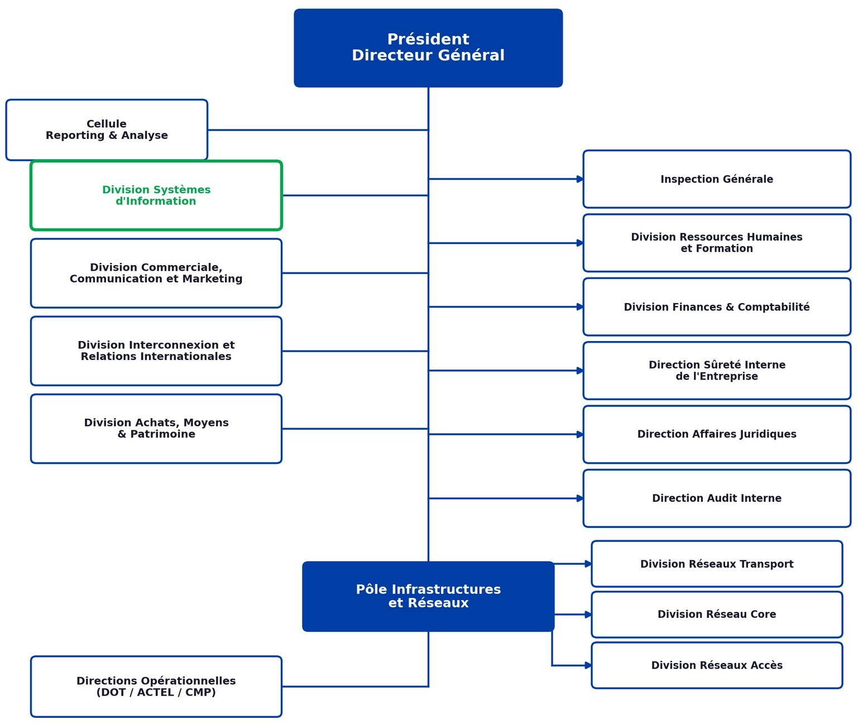
Algérie Télécom est organisée en Divisions, Directions Centrales, et 60 Directions Opérationnelles des Télécommunications (DOT) distribuées sur tout le territoire national, dont trois à Alger. Chaque DOT comprend plusieurs ACTEL (Agences Commerciales de Télécommunication) et CMP (Centres de Maintenance et Production).
Figure N°1 : Organigramme général d'Algérie Télécom (Année 2026)

Présentation de la structure d'accueil : la Division des Systèmes d'Information (DSI)

Notre stage a été effectué au sein de la Division des Systèmes d'Information (DSI) d'Algérie Télécom. La DSI est une division de services informatiques qui a pour mission de fournir à l'entreprise des systèmes d'information de pointe, couvrant l'ensemble de ses activités. Elle joue un rôle transversal et stratégique en étant l'interlocuteur informatique de toutes les autres divisions et directions.

Missions de la DSI
La Division des Systèmes d'Information a pour missions principales :

        - Faire évoluer et maintenir l'infrastructure informatique interne de l'entreprise.
        - Veiller à la pérennité des applications de gestion et à leur intégration dans le système d'information global.
        - Assurer le support technique aux utilisateurs des systèmes d'information sur l'ensemble du territoire national.
        - Gérer et maintenir le tissu informationnel de l'entreprise : archivage, bases de données, portails intranet et documents techniques.
        - Proposer des solutions et services innovants dans le domaine des systèmes d'information pour les clients internes.
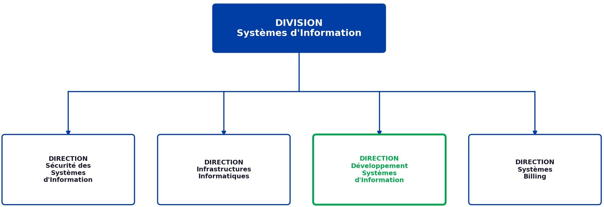
        - Constituer et animer un pôle de compétences dans les systèmes d'information.
Figure N°2 : Organigramme de la Division des Systèmes d'Information (DSI)

Présentation du sujet
L'application « AT Réservations » est un système de gestion des missions et déplacements professionnels destiné au personnel d'Algérie Télécom. Elle consiste en

une solution informatique complète, composée d'une application web et mobile, ayant pour objectif d'assurer une gestion centralisée, sécurisée et efficace de l'ensemble du processus de demande, de validation, de traitement logistique et de suivi des missions professionnelles.
L'application web constitue le cœur du système et permet aux demandeurs de créer et soumettre les demandes de mission, aux directeurs hiérarchiques de les approuver ou rejeter, aux agents de la Direction des Moyens Logistiques (DML) d'assurer la prise en charge logistique post-validation (hôtels en convention, parc véhicules, bons de transport), et aux administrateurs de superviser l'ensemble des opérations. L'application offre également des fonctionnalités de messagerie interne, de notifications email automatiques, de génération de rapports détaillés et de contrôle des accès selon les rôles des utilisateurs.
L'application mobile, développée en Flutter, complète la solution web en permettant aux utilisateurs nomades — notamment les directeurs et les agents en déplacement — d'accéder à l'essentiel des fonctionnalités depuis leurs terminaux mobiles : consultation des missions, validations, notifications et suivi en temps réel des statuts.
L'authentification s'appuie sur Active Directory (basé sur le protocole LDAP — Lightweight Directory Access Protocol, permettant l'accès à un annuaire centralisé) pour s'intégrer aux comptes professionnels existants d'Algérie Télécom, avec un mécanisme de repli (fallback) sur la base de données en cas d'indisponibilité du serveur LDAP. La traçabilité complète des actions est assurée par un système d'audit logs consultable par l'administrateur.
Grâce à cette solution centralisée, Algérie Télécom disposera d'un système moderne permettant d'améliorer la traçabilité des demandes, d'assurer la conformité du circuit de validation hiérarchique, d'optimiser la gestion administrative et logistique des missions, tout en renforçant la communication entre les différents niveaux de l'entreprise.

Problématique
Face aux difficultés de gestion des missions professionnelles auxquelles Algérie Télécom est confrontée, telles que l'utilisation de formulaires papier, le manque de centralisation

des données, l'absence de visibilité en temps réel sur l'état des demandes, l'insuffisance des mécanismes de traçabilité, la lenteur des circuits de validation manuels et la difficulté de coordination entre les services logistiques et les demandeurs, il devient nécessaire de moderniser et d'optimiser le système de gestion actuel.
Ces contraintes engendrent des lenteurs dans le traitement des demandes, des risques élevés de perte de documents, une difficulté dans le suivi administratif des missions, ainsi qu'un manque de coordination dans la prise en charge logistique (réservations d'hôtels, affectation de véhicules), affectant ainsi l'efficacité globale du fonctionnement de l'entreprise.c ‘est dans ce contexte que nous avons proposé de leur créer une application web et mobile afin de leur facilité le travail.
D'où notre problématique :

« Comment concevoir et réaliser une application web et mobile pour la gestion des missions et déplacements professionnels au profit d'Algérie Télécom, en atteignant les objectifs assignés et en respectant les contraintes posées ? »

Les objectifs

Objectifs généraux
Nous devons concevoir et développer une application web et mobile pour la gestion des missions et déplacements professionnels d'Algérie Télécom, adaptée aux besoins de l'entreprise, tout en répondant aux objectifs suivants :
- Mettre en œuvre un système de gestion centralisée des demandes de missions et déplacements professionnels.
- Permettre la gestion automatisée du circuit de validation hiérarchique (Demandeur → Directeur → Agent DML).
- Mettre en place un système d'authentification sécurisé basé sur les rôles, intégré à Active Directory avec fallback (mécanisme de repli automatique) base de données.
- Assurer la prise en charge logistique post-validation par la Direction des Moyens Logistiques (gestion des conventions hôtelières, du parc véhicules et des bons de transport).
- Assurer le suivi en temps réel de l'état des demandes et des missions en cours.
- Mettre en œuvre un système de notifications automatiques par email à chaque étape du processus.

- Mettre à disposition une application mobile Flutter pour les utilisateurs nomades.
- Garantir une traçabilité complète des actions des utilisateurs via un journal d'audit.
- Permettre la génération de rapports et statistiques pour les décideurs.

Objectifs par espace utilisateur

Espace Administrateur :
L'administrateur est le gestionnaire principal du système. Il dispose d'un accès complet à toutes les fonctionnalités de l'application. Il peut :
- Créer, modifier, activer et désactiver les comptes utilisateurs de tous les agents.
- Attribuer et modifier les rôles de chaque utilisateur (administrateur, directeur, demandeur, agent DML).
- Consulter l'ensemble des demandes de missions, quel que soit leur statut.
- Superviser le tableau de bord global avec les statistiques de toutes les directions.
- Gérer les hôtels en convention (création, modification, suspension des conventions).
- Gérer le parc véhicules (ajout, modification, statut maintenance).
- Gérer les prestataires et les budgets par direction.
- Exporter des rapports complets au format PDF et Excel.
- Consulter l'historique complet de toutes les actions effectuées dans l'application (audit logs).
- Envoyer des messages internes à tous les utilisateurs.

Espace Directeur :
Le directeur est le responsable hiérarchique désigné comme validateur principal des demandes de mission. Il peut :
- Consulter la liste des demandes de missions en attente de sa validation.

- Approuver une demande de mission et faire avancer le circuit vers la prise en charge logistique.
- Rejeter une demande avec un motif obligatoire communiqué automatiquement au demandeur par email.
- Demander une modification ou un complément d'information au demandeur.
- Consulter l'historique de toutes ses décisions de validation.
- Consulter le tableau de bord de son périmètre (missions de sa direction).
- Exporter des rapports concernant les missions de son périmètre.
- Envoyer et recevoir des messages internes liés aux demandes en cours.

Espace Demandeur :
Le demandeur est tout agent d'Algérie Télécom habilité à initier une demande de mission ou de déplacement professionnel. Il peut :
- Créer une nouvelle demande de mission en remplissant le formulaire complet (destination, dates, type de mission, motif).
- Enregistrer une demande en brouillon pour la compléter ultérieurement.
- Soumettre sa demande au circuit de validation hiérarchique.
- Joindre les pièces justificatives nécessaires (ordre de mission, autorisation, etc.).
- Consulter l'état d'avancement de toutes ses demandes en temps réel.
- Modifier ou corriger une demande renvoyée par le directeur pour modification.
- Consulter l'historique complet de ses demandes et de leurs validations.
- Recevoir des notifications email automatiques à chaque changement de statut.
- Envoyer et recevoir des messages internes liés à ses demandes.

Espace Agent DML :
L'agent de la Direction des Moyens Logistiques (DML) est responsable de la prise en charge logistique des missions après leur validation par le directeur. Il peut :
- Consulter la liste des missions validées en attente de traitement logistique.
- Affecter un hôtel en convention à une mission selon la destination et les tarifs.

- Renseigner un hôtel libre (hors convention) si aucune convention n'est applicable.
- Affecter un véhicule de service disponible parmi le parc d'Algérie Télécom.
- Émettre un bon de transport et renseigner son numéro.
- Marquer la logistique d'une mission comme « OK », ce qui notifie automatiquement le demandeur.
- Consulter le tableau de bord DML (missions traitées, hôtels conventions actifs, véhicules disponibles).

Les contraintes

Contraintes techniques
- L'application web doit être entièrement accessible via un navigateur web standard, sans nécessiter l'installation d'un logiciel client spécifique sur les postes de travail.
- L'application web doit être compatible avec les navigateurs suivants : Mozilla Firefox, Google Chrome, Microsoft Edge.
- L'application mobile doit être développée en Flutter (compatibilité Android et iOS).
- Le déploiement est prévu sur l'infrastructure serveur interne d'Algérie Télécom (Intranet).
- La base de données doit être hébergée sur un serveur MySQL accessible localement.
- L'authentification doit être intégrée à Active Directory (LDAP) avec un mécanisme de fallback sur la base de données.
- Les notifications email doivent être envoyées via un serveur SMTP authentifié.

Contraintes fonctionnelles
- Le circuit de validation doit impérativement respecter la structure hiérarchique officielle d'Algérie Télécom.
- Seul le demandeur peut créer des demandes de mission.
- Seul le directeur peut valider ou rejeter une demande de mission.
- Seul l'agent DML peut effectuer le traitement logistique post-validation.

- L'administrateur n'a pas accès à l'application mobile (gestion exclusivement sur web).
- Toutes les actions critiques doivent être enregistrées dans le journal d'audit pour assurer la traçabilité.
- Aucun module de paiement en ligne n'est requis (exclu du cahier des charges).
- L'application doit fonctionner en mode entièrement opérationnel lors de la soutenance (aucun mode démonstration fictif).

Contraintes de sécurité
- Mise en place d'un système d'authentification sécurisé via Active Directory (LDAP) et chiffrement des données pour protéger les informations sensibles.
- Gestion des rôles et permissions (RBAC — Role-Based Access Control) garantissant qu'aucun utilisateur n'accède à des données dépassant ses attributions.
- Les mots de passe stockés en base de données (fallback) doivent l'être sous forme hachée (bcrypt).
- Les tokens d'API (Laravel Sanctum) doivent être révocables et invalidés à la déconnexion.
- Traçabilité complète : toutes les actions des utilisateurs (login, création, validation, rejet, traitement DML) sont enregistrées dans un journal d'audit consultable par l'administrateur.
- Respecter la charte graphique de l'entreprise (couleurs AT : #00A650 vert et #003DA5 bleu).

Le public visé
L'application « AT Réservations » est destinée à un usage exclusivement interne au sein d'Algérie Télécom. Elle s'adresse aux quatre catégories d'utilisateurs suivantes :
- Les agents et employés d'Algérie Télécom (profil Demandeur) : toute personne habilitée à initier une demande de mission ou de déplacement professionnel, quelle que soit sa direction d'appartenance.

- Les responsables hiérarchiques (profil Directeur) : les supérieurs hiérarchiques désignés comme validateurs dans le circuit d'approbation.
- Les agents de la Direction des Moyens Logistiques (profil Agent DML) : chargés du traitement logistique post-validation (affectation hôtels, véhicules, bons de transport).
- Les agents de la Division des Systèmes d'Information (profil Administrateur) : chargés de la gestion des comptes utilisateurs, des paramètres applicatifs, du parc logistique (conventions hôtelières, véhicules), et de la supervision globale du système.

